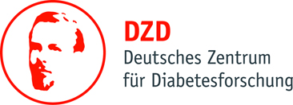

Curriculum Vitae 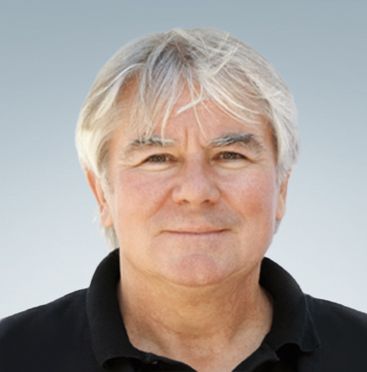
Prof. Dr. Dr. h.c. mult. Hans Ulrich Häring
Vorstand des Deutschen Zentrum für Diabetesforschung (DZD)

Akademischer und beruflicher Werdegang
Leiter des Instituts für Diabetesforschung und Metabolische Erkrankungen (IDM) am Helmholtz‐
Zentrum München

1996-2019 Ärztlicher Direktor der Abteilung Innere Medizin IV (Endokrinologie und Diabetologie, Angiologie, Nephrologie und Klinische Chemie), Medizinische Klinik und Poliklinik, Eberhard‐Karls‐Universität Tübingen
1986-1996 Oberarzt an der III. Medizinischen Abteilung des Krankenhauses München‐Schwabing und am Institut für Diabetesforschung
1987 Habilitation und Ernennung zum Privatdozenten für Innere Medizin an der Ludwig‐ Maximilians‐Universität (LMU) München
1983 – 1986 Oberarzt an der III. Medizinischen Abteilung des Krankenhauses München‐Schwabing und am Institut für Diabetesforschung
1982 ‐ 1983 Fellow (als DFG‐Stipendiat) am Joslin Diabetes Center, Harvard Medical School, Boston, USA
1977 ‐ 1980 Assistent am Institut für Diabetesforschung und an der III. Medizinischen Abteilung des Krankenhauses München‐Schwabing
1977 Promotion an der LMU München
1976 ‐ 1977 Medizinalassistent am Krankenhaus München‐Schwabing sowie am Maimonides Medical Center, Brooklyn, New York, USA

